ADELEC est une entreprise spécialisée dans les domaines de l’électricité suivants :
- ELECTRICITE INDUSTRIELLE :

- Création d’unité de Méthanisation.
- Réalisation de poste de distribution électrique.
- Installation de transformateurs.
- Conception et installation d’armoires électriques de distribution.
- Conception de projet d’aires de stockage, bâtiments industriels.
- Maintenance de réseaux de distribution

L’entreprise ADELEC témoigne déjà de plusieurs années d’expérience. Un parcours qui permet à ses professionnels d’assurer des installations et des conceptions à la fois performantes, sécurisées et respectueuses des normes.
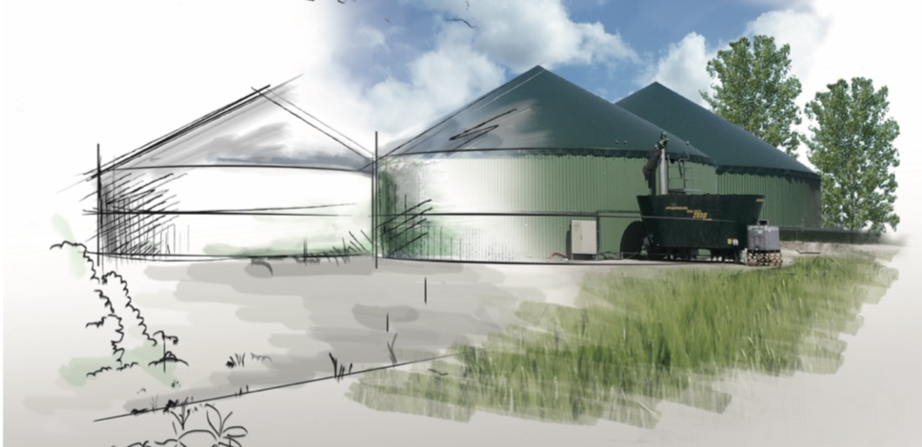

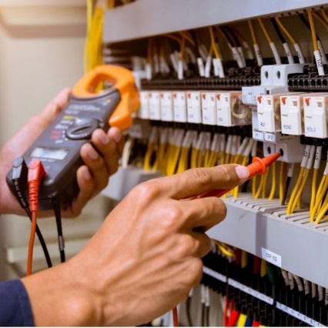
- RESEAUX :

Les techniciens ADELEC disposent des qualifications et des habilitations requises pour travailler et intervenir sur les réseaux aériens et souterrains. De l’extension des réseaux à l’enfouissement de ces derniers, sans oublier la création.

- Réseaux souterrains et aériens : Raccordements, tirage de câbles, mise sous terre, maintenance, colonne montante etc.
- Montages et raccordements de postes de distribution.

- ECLAIRAGE PUBLIC DANS LES VOSGES :
Contrairement aux idées reçues, les missions de ce service spécifique ne se limitent pas à la fonction d’éclairage public des infrastructures, des voies routières ou encore des parkings.
Elles englobent ainsi d’autres travaux tels que :
- Enfouissement des réseaux électriques pour l’éclairage public.
- La modernisation des installations, réduction de consommation.
Par ses compétences et son savoir-faire, ADELEC met un point d’honneur à participer à l’optimisation de la qualité de vie des communes et des entreprises mais aussi assurer leur sécurité.
Et cela se traduit par des installations certifiées et pérennes concernant l’éclairage public.

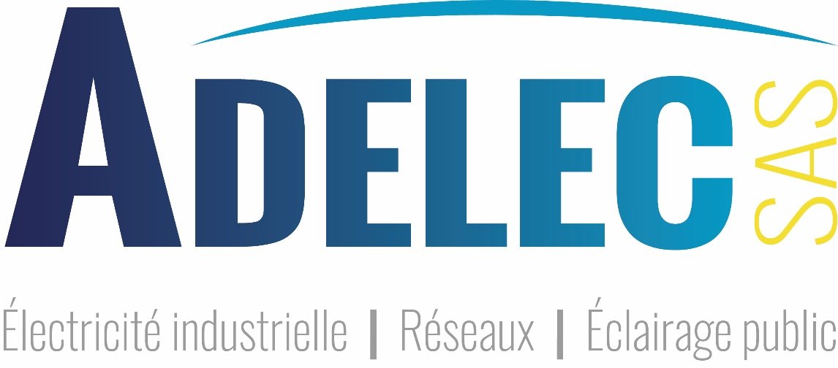

NOUS CONTACTER :

- Monsieur LEGRAND :
06.47.71.34.03
nl.adelec@yahoo.fr
- Monsieur EL GHARBI :
06.50.94.32.17
meg.adelec@yahoo.com
- Siège :
03.29.94.30.10
- Site internet :
www.adelec-sarl.fr

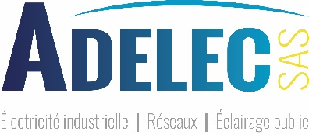

Des solutions à vos besoins

